

შპს „ქართლის ქარის ელექტროსადგურის“ ტერიტორიაზე არსებული დახურული ქვესადგურის შენობის სარეაბილიტაციო სამუშაოები

დანართი №1 - საპროექტო დავალება

თარიღი: 5 ივნისი, 2026 წელი

საპროექტო (ტექნიკური) დავალება

გორის მუნიციპალიტეტში, შპს „ქართლის ქარის ელექტროსადგურის“ ტერიტორიაზე არსებული დახურული ქვესადგურის შენობის სარეაბილიტაციო სამუშაოები.
შპს „ქართლის ქარის ელექტროსადგური“ წარმოადგენს 20.7 მგვტ დადგმული სიმძლავრის ქარის ელექტროსადგურს, რომელიც მდებარეობს გორის მუნიციპალიტეტის სოფელ ახალდაბასა და სოფელ თედოწმინდას შორის. სადგური ექსპლუატაციაშია 2016 წლიდან და უზრუნველყოფს ელექტროენერგიის გამომუშავებას.
საპროექტო დავალების მიზანია ქვესადგურის შენობაში წყლის შეღწევის პრობლემის სრულად აღმოფხვრა, შენობის კონსტრუქციული ელემენტების დაცვა და ინფრასტრუქტურის უსაფრთხო ექსპლუატაციის უზრუნველყოფა.
ქვესადგურის შენობის ძირითადი პარამეტრები (სურათი N1,2,3):
- სიგრძე – 16.3 მ
- სიგანე – 4.1 მ
- სიმაღლე – 4.0 მ

2. არსებული მდგომარეობა
არსებული მდგომარეობის მიხედვით:
- ფასადის მოპირკეთებული ნაწილი დაზიანებულია და ადგილობრივად ამძვრალია;
- სახურავისა და ფასადის კედლის შეერთების კვანძებში სავარაუდოდ ფიქსირდება წყლის შეღწევა;
- სახურავის არსებული ჰიდროიზოლაცია დაზიანებულია ნაწილობრივ;
- შენობის შიდა კედლები დაზიანებულია.

3. სამუშაოების მოცულობა
სარეაბილიტაციო სამუშაოები მოიცავს:
- ფასადის რეაბილიტაციას ან ჩანაცვლებას;
- სახურავის ნაწილობრივ/სრულ რეაბილიტაციას;
- შიდა კედლების შეკეთებას

4. ფასადის რეაბილიტაცია (სურათი N4,5)
ფასადის რეაბილიტაცია უნდა მოიცავდეს:
1. ფასადის კონსტრუქციის მდგომარეობის შეფასებას;
2. დაზიანებული ფასადის/ფილების შეკეთებას ან ჩანაცვლებას;
3. საჭიროების შემთხვევაში სრული მოპირკეთების შეცვლას.
ახალი ფასადის სისტემა უნდა უზრუნველყოფდეს:
- წყლის შეღწევისგან დაცვას;
- მაღალი გამძლეობის მქონე კონსტრუქციას;
- UV და კლიმატური პირობების მიმართ მდგრადობას;
- მარტივ ექსპლუატაციასა და მოვლას;
- არსებული არქიტექტურული იერსახის შენარჩუნებას.

5. სახურავის რეაბილიტაცია (სურათი N6,7,8)
სამუშაოები უნდა მოიცავდეს:
1. არსებული ბიტუმისა და ტოლის საფარის მდგომარეობის შეფასებას;
2. დაზიანებული უბნების შეკეთებას;
3. სახურავისა და ფასადის შეერთების კვანძების ჰერმეტიზაციას;
4. წყლის გადინების სისტემის შემოწმებასა და საჭიროების შემთხვევაში რეაბილიტაციას.
სახურავის სისტემა უნდა უზრუნველყოფდეს სრულ წყალგაუმტარობას და ატმოსფერული ნალექების უსაფრთხო გადინებას.

6. შიდა კედლების მოპირკეთება
დახურული ქვესადგურის შენობა დაყოფილია 4 (ოთხ) დამოუკიდებელ ოთახად (სურათი 9,10). ოთახების გეომეტრიული პარამეტრები შემდეგია:
ოთახი N1
- სიგანე — 4.3 მ
- სიგრძე — 7.4 მ
- სიმაღლე — 3.5 მ
- ჭერი მოწყობილია გისოსოვანი კონსტრუქციით.
ოთახი N2
- სიგანე — 4.3 მ
- სიგრძე — 2.0 მ
- სიმაღლე — 3.5 მ
- ჭერი შეღებილია.
ოთახი N3
- სიგანე — 4.3 მ
- სიგრძე — 4.3 მ
- სიმაღლე — 3.5 მ
- ჭერი შეღებილია.
ოთახი N4
- სიგანე — 4.3 მ
- სიგრძე — 1.9 მ
- სიმაღლე — 3.5 მ
- ჭერი შეღებილია.
ოთახების კედლები დაზიანებულია და საჭიროებს სარეაბილიტაციო სამუშაოების ჩატარებას. არსებული მდგომარეობით, კედლებზე ადგილობრივად ამძვრალია შპაკლი, ხოლო ცალკეულ მონაკვეთებში აღინიშნება მექანიკური დაზიანებები (დარტყმით გამოწვეული დაზიანებები).

6. უსაფრთხოების მოთხოვნები
- სამუშაოები უნდა შესრულდეს მოქმედი შრომის უსაფრთხოების ნორმების სრული დაცვით;
- კონტრაქტორი ვალდებულია სამუშაოები შეათანხმოს ქვესადგურის ოპერირების პასუხისმგებელ პირებთან;
- ელექტრო უსაფრთხოების მოთხოვნები დაცული უნდა იყოს სამუშაოების ყველა ეტაპზე;
- სამუშაო ზონა უნდა იყოს შემოსაზღვრული და უსაფრთხოდ ორგანიზებული.
9. გარანტია და სამუშაოების სავარაუდო ხანგრძლივობა
- კონტრაქტორმა უნდა უზრუნველყოს შესრულებულ სამუშაოებზე არანაკლებ 2-წლიანი გარანტია;
- სამუშაოების შესრულების სავარაუდო ვადაა ხელშეკრულების გაფორმებიდან 1 (ერთი) თვე.

დანართი: არსებული მდგომარეობის ამსახველი ფოტომასალა (სურათები N1-N10)

სურათი N1: ქვესადგურის შენობა;

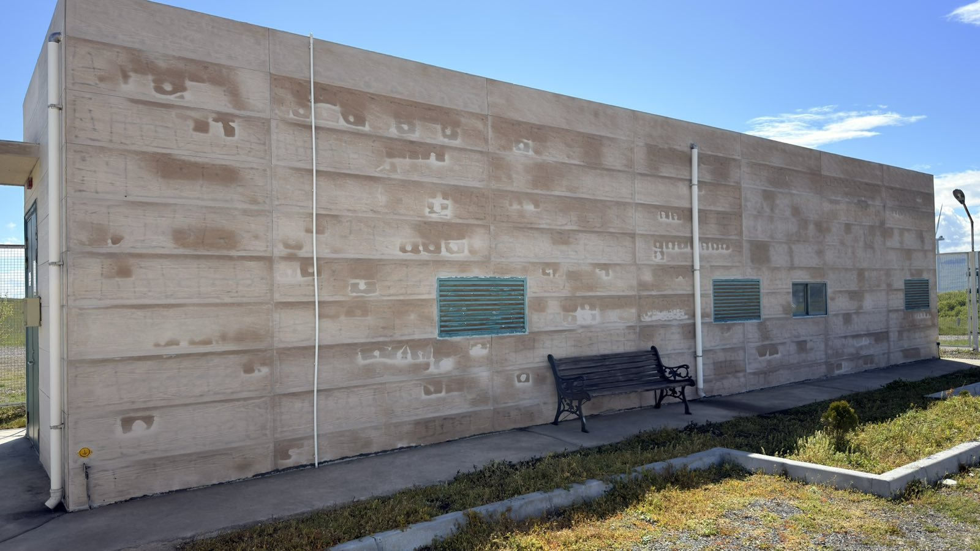

სურათი N2: ქვესადგურის შენობა;

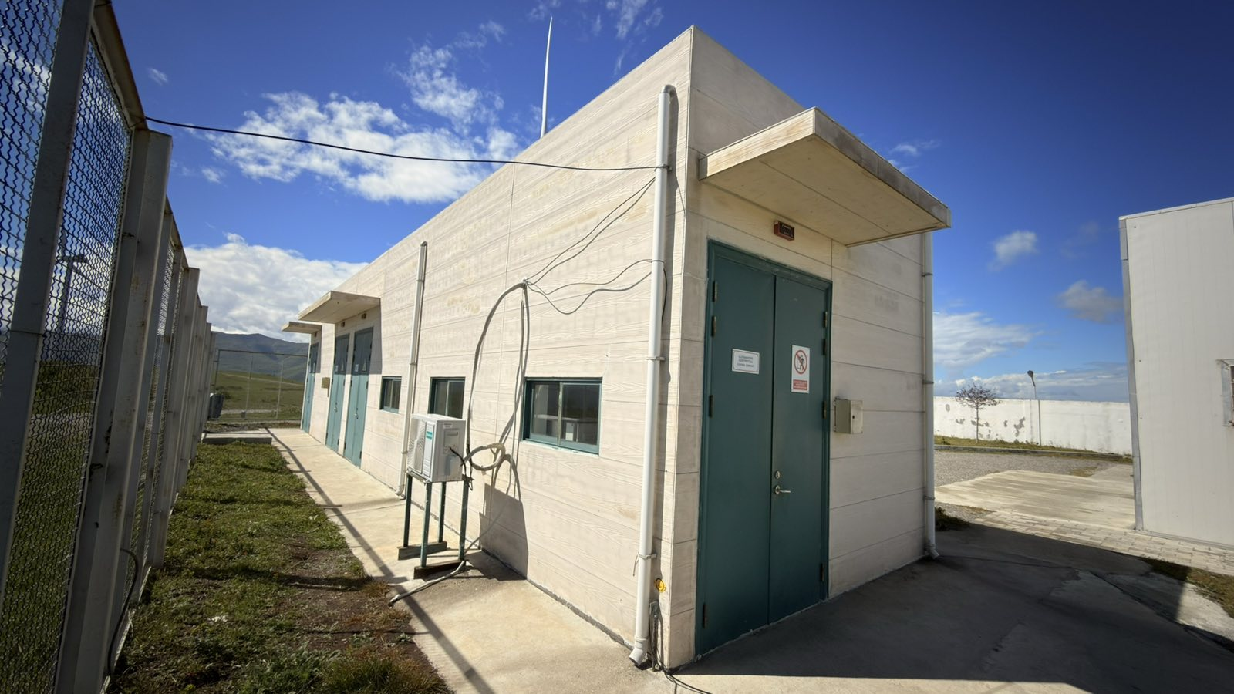

სურათი N3: ქვესადგურის შენობა;

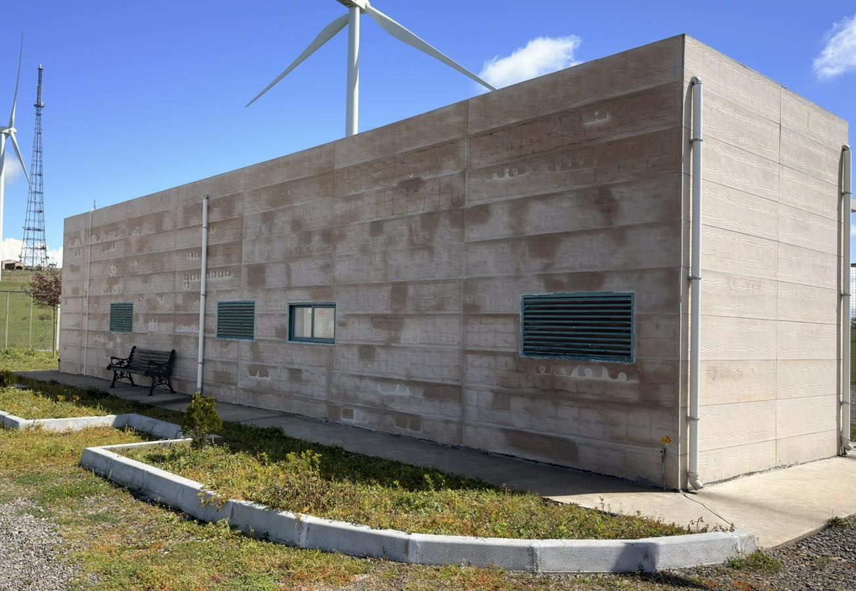

სურათი N4: ფასადის დაზიანებული უბანი;

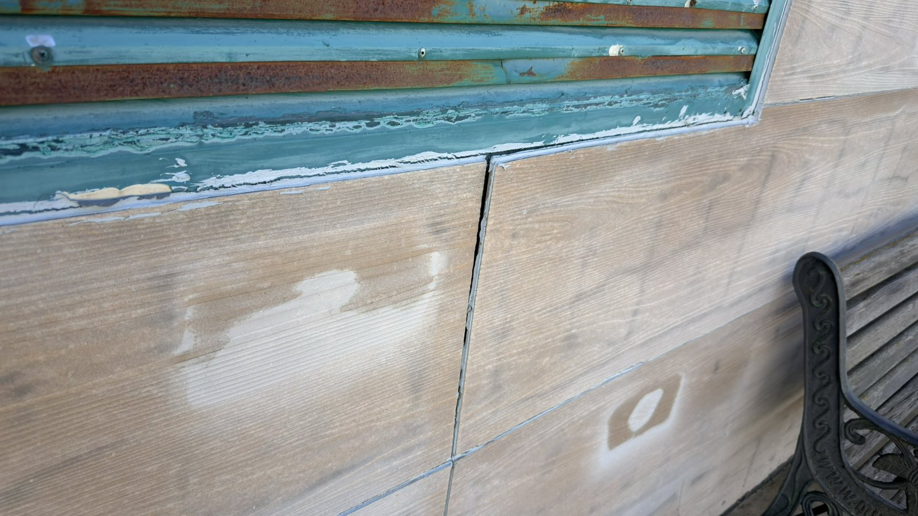

სურათი N5: ფასადის დაზიანებული უბანი;

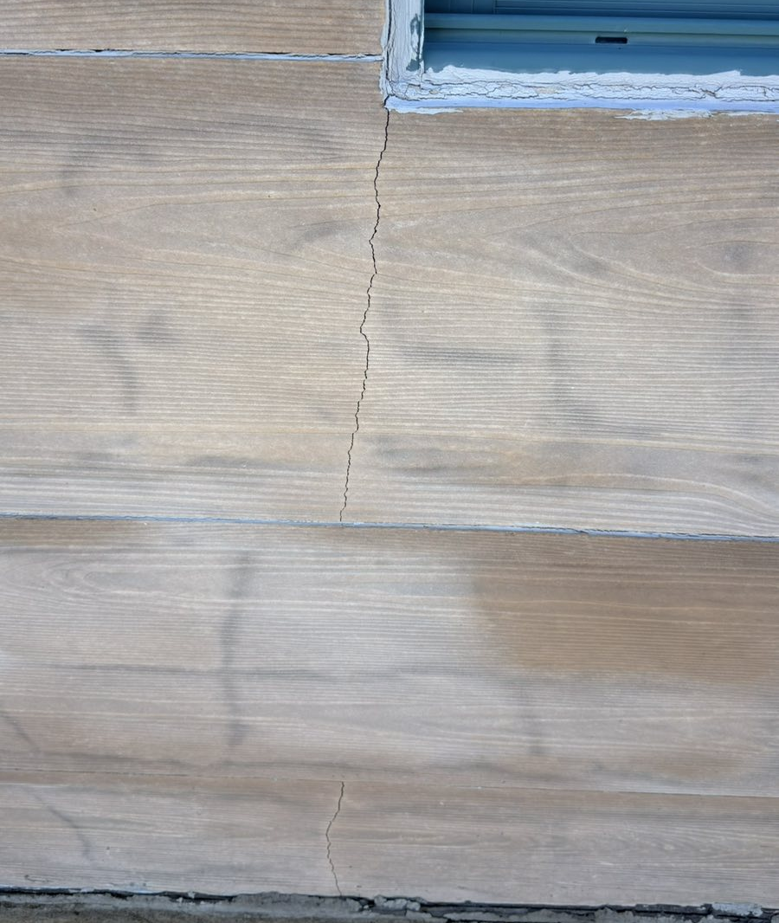
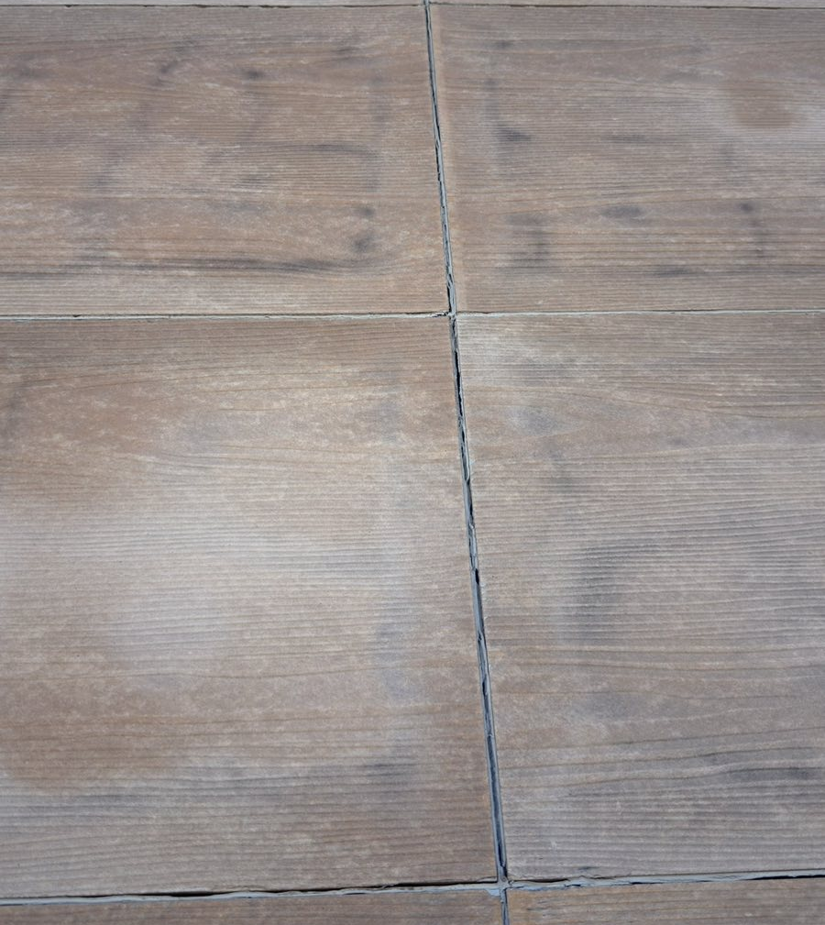

სურათი N6: სახურავი

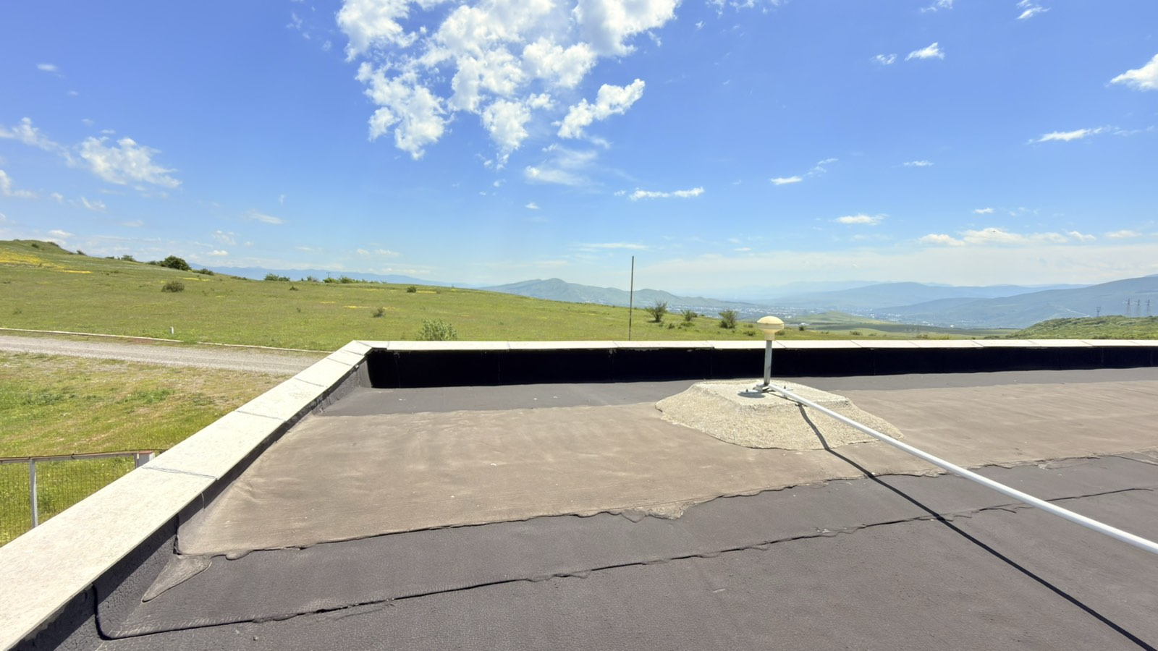

სურათი N7: სახურავი

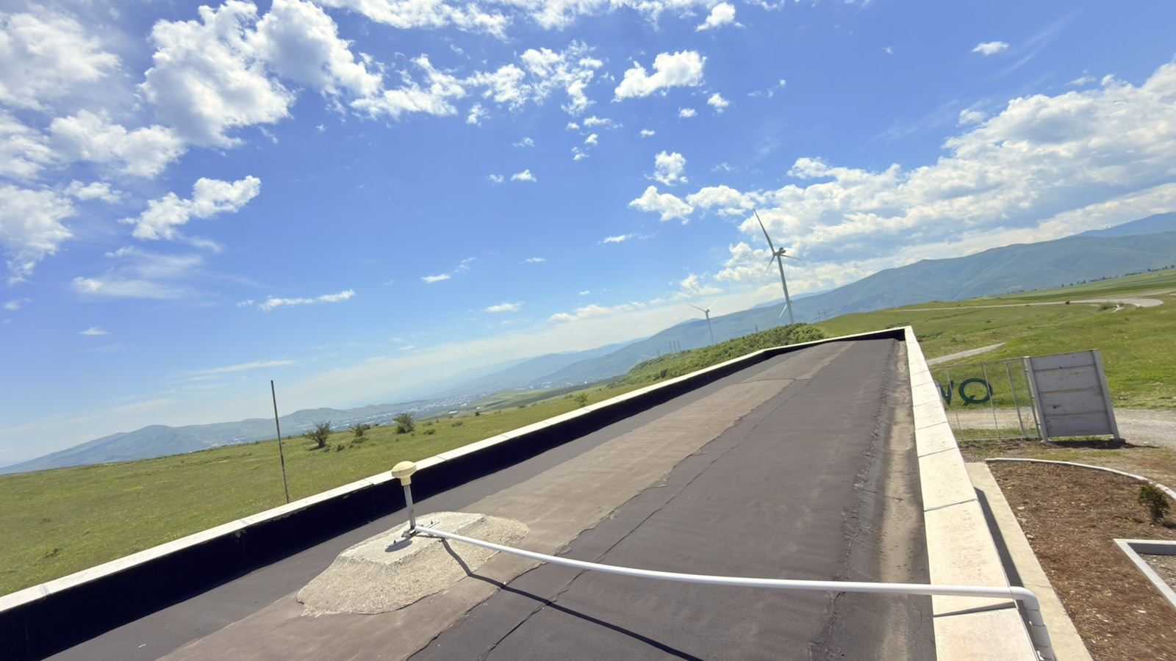

სურათი N8: სახურავი

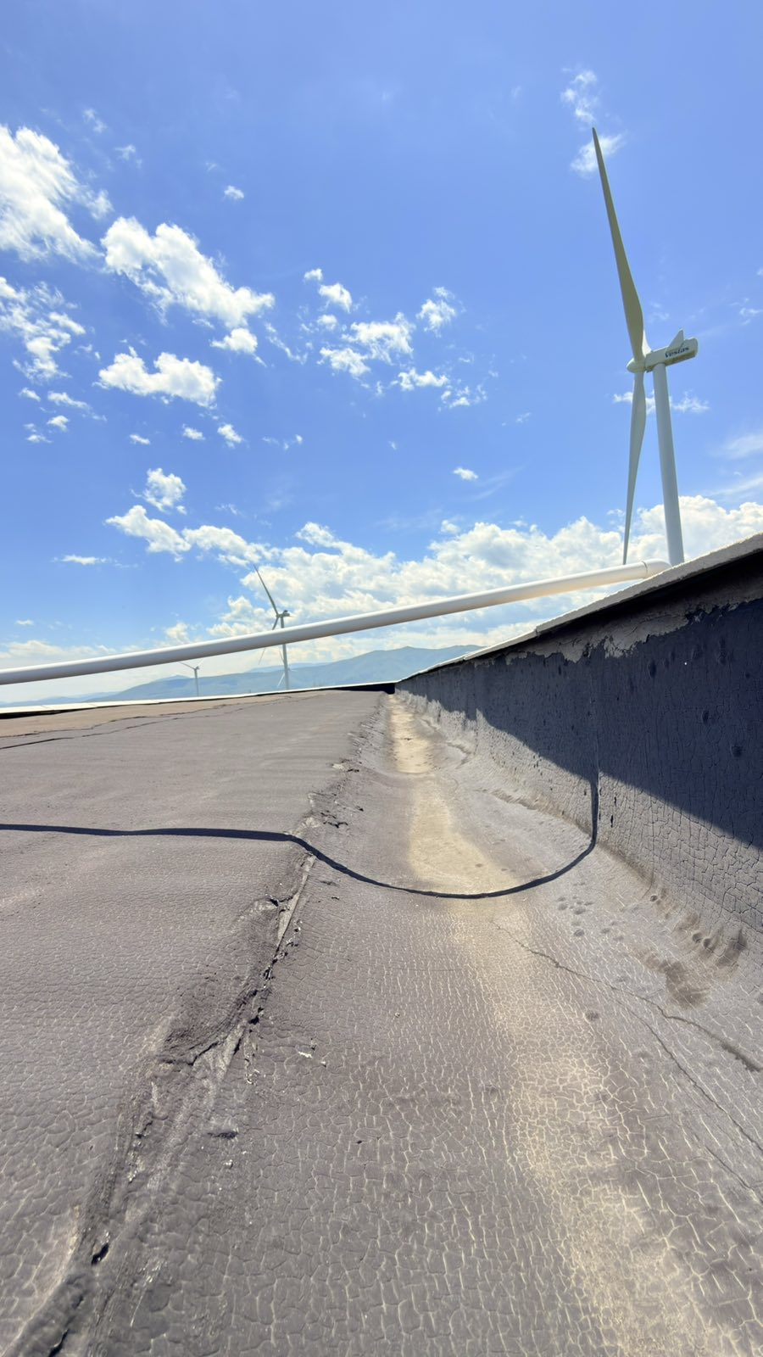
სურათი N9: ქვესადგურის შიდა კედლები (ოთახი N1)

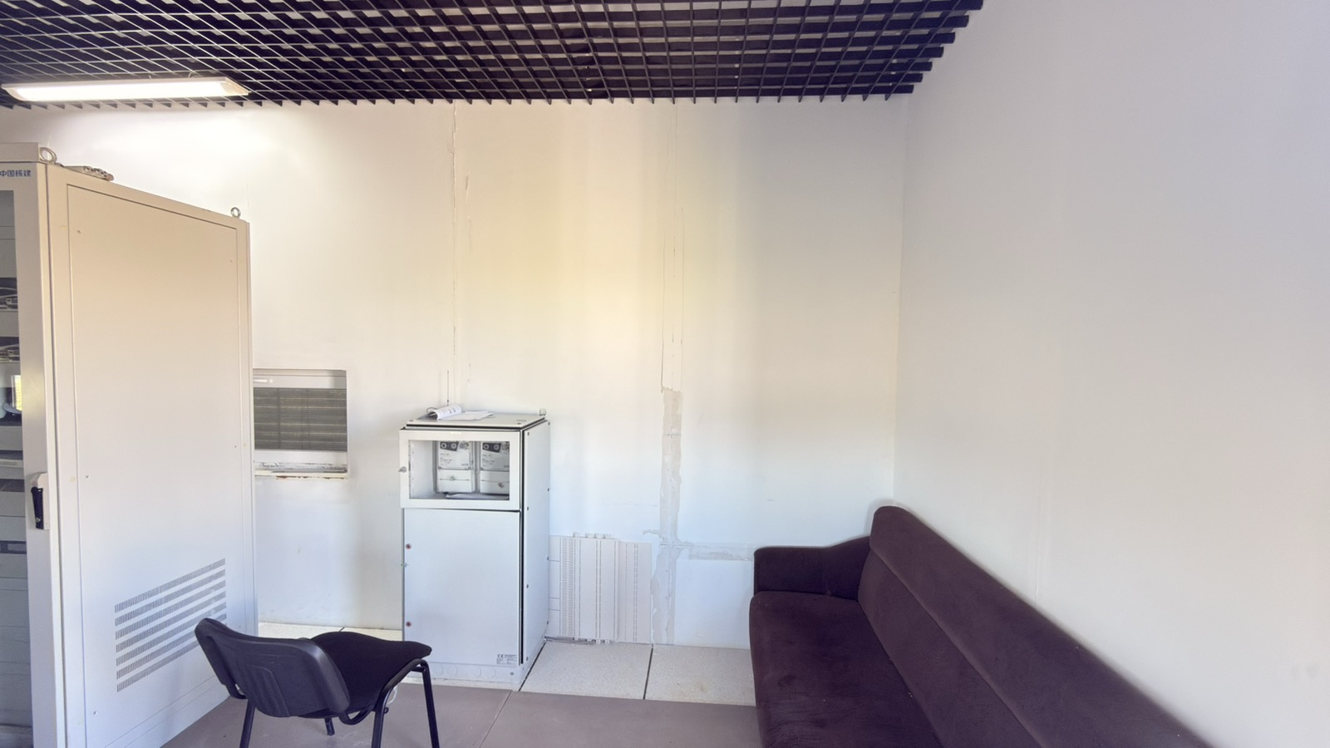
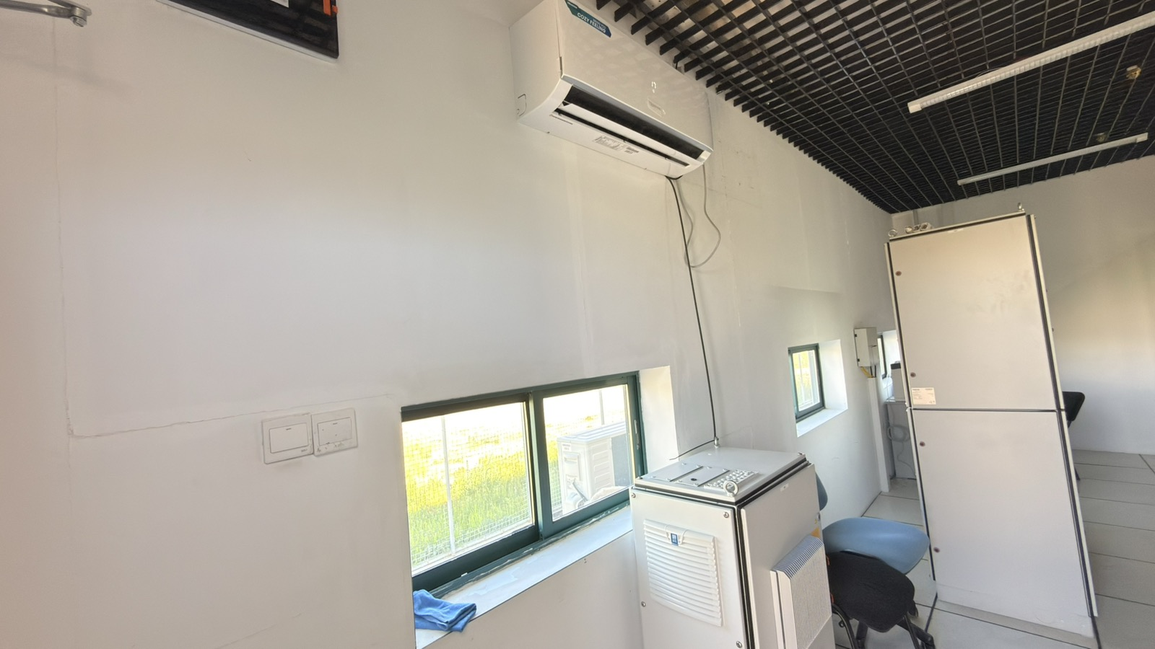

სურათი N10: ქვესადგურის შიდა კედლები (ოთახი N2,3,4)

